Perfil General IPV
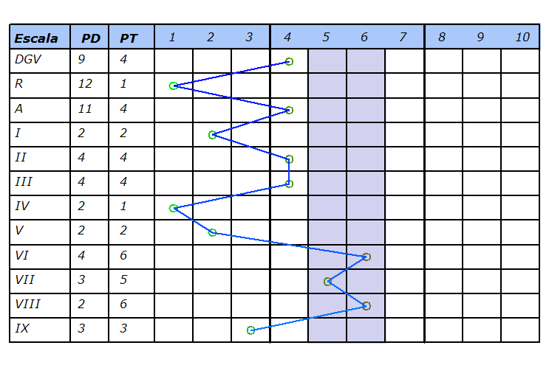
INTERPRETA Software® para IPV

Nombre :
Edad :
Fecha de Nacimiento :
Número de identificación :
Fecha de evaluación :
Motivo de evaluación :
Evaluado por :

Interpretación:

Factor DGV: Disposición General para la Venta
Normal (Ptje. Bruto: 9 / Ptje. Estándar: 4)

Es un índice medianamente representativo de los buenos vendedores y señala un sujeto que sabe establecer relaciones razonablemente bien con los demás para realizar las ventas con un normal control de si mismo.

Factor R: Receptividad
Bajo (Ptje. Bruto: 12 / Ptje. Estándar: 1)

Muestra a un sujeto con un bajo nivel de adaptabilidad a situaciones y personas diferentes, lo que implica que no tiene control de si, ni resistencia al fracaso, lo que corresponde con una mala venta que no mantiene la actividad comercial.

Factor A: Agresividad
Normal (Ptje. Bruto: 11 / Ptje. Estándar: 4)

Esta variable esta relacionada con un sujeto con una mediana capacidad de soportar conflictos, no muy seguro, algo arriesgado y activo. Tiene relación con una venta muy poco agresiva con un nivel de competitividad regular ante otros clientes o productos.

Factor I: Comprensión
Bajo (Ptje. Bruto: 2 / Ptje. Estándar: 2)

Muestra un sujeto nada empatico y subjetivo en sus relaciones personales, además poco intuitivo y sin ninguna capacidad de incorporar un suceso cualquiera a su entorno.

Factor II: Adaptabilidad
Normal (Ptje. Bruto: 4 / Ptje. Estándar: 4)

Tiene relación con un sujeto que es en cierta medida adaptable a diversas situaciones y personas, que desempeña relativamente bien el papel que le corresponde, y posee algún grado de mimetismo.

Factor III: Control de sí mismo
Normal (Ptje. Bruto: 4 / Ptje. Estándar: 4)

Muestra a un sujeto en cierta medida capaz de administrar su potencial intelectual, psicológico y físico, es decir, representa una persona con un nivel razonable de perseverancia y organización que en cierta medida sabe ocultar sus sentimientos.

Factor IV: Tolerancia a la frustración
Bajo (Ptje. Bruto: 2 / Ptje. Estándar: 1)

Tiene relación con un sujeto que no soporta las frustraciones, ni comprende los fracasos y que no se involucra en las situaciones en que se ve implicado.

Factor V: Combativididad
Bajo (Ptje. Bruto: 2 / Ptje. Estándar: 2)

Señala a un sujeto incapaz de introducirse en un conflicto y soportar los desacuerdos, tiene relación con una persona obediente y pacificador.

Factor VI: Dominancia
Normal (Ptje. Bruto: 4 / Ptje. Estándar: 6)

Indica un sujeto poco dominante, algo persuasivo, pero con algún grado de tendencia a dominar, ganar o manipular a los demás.

Factor VII: Seguridad
Normal (Ptje. Bruto: 3 / Ptje. Estándar: 5)

Tiene relación con un sujeto relativamente seguro de sí mismo al que en alguna medida le gustan las situaciones nuevas o inesperadas y que tiene alguna capacidad de enfrentarse a riesgos si es necesario

Factor VIII: Actividad
Normal (Ptje. Bruto: 2 / Ptje. Estándar: 6)

Indica a un sujeto medianamente dinámico y activo.

Factor IX: Sociabilidad
Bajo (Ptje. Bruto: 3 / Ptje. Estándar: 3)

Tiene relación con una persona no comunicativa, incapaz de convivir con los demás ni sensibilidad a la importancia de las relaciones humanas.

